Приложение № 1
к документации об аукционе на право
заключения договора купли-продажи
лесных насаждений

Предмет аукциона № 4

Начальная цена предмета аукциона: 49 452руб. 39 коп.
Кадастровый номер: 21:09:000000:207
Вурнарское лесничество
Вурнарское участковое лесничество

Номер лесного квартала |  | Номер лесотакса-ционного выдела-делянки | Площадь лесосеки, га | Хозяйство, преобла-дающая порода | Породы | Объем, куб. метров
 |  |  |  |  |  | Деловая |  |  |  | Дрова | Хворост-неликвид | Итого
 |  |  |  |  |  | Круп-ная | Сред-  няя | Мел-  кая | Итого | Дрова | Хворост-неликвид
101 |  | 18 | 4,2 | м/л | береза | 41 | 32 | 1 | 74 | 150 | 28 | 252
 |  |  |  |  | дуб |  | 3 |  | 3 | 108 | 7 | 118
 |  |  |  |  | липа |  | 7 | 4 | 11 | 89 | 18 | 118
 |  |  |  |  | осина | 97 | 7 |  | 104 | 677 | 199 | 980
 |  |  |  |  | итого | 138 | 49 | 5 | 192 | 1024 | 252 | 1468

ПЛАН ЛЕСНОГО УЧАСТКА
Местоположение: Чувашская Республика, Вурнарское лесничество, Вурнарское участковое лесничество, квартал 101

Вид разрешенного использования: заготовка древесины

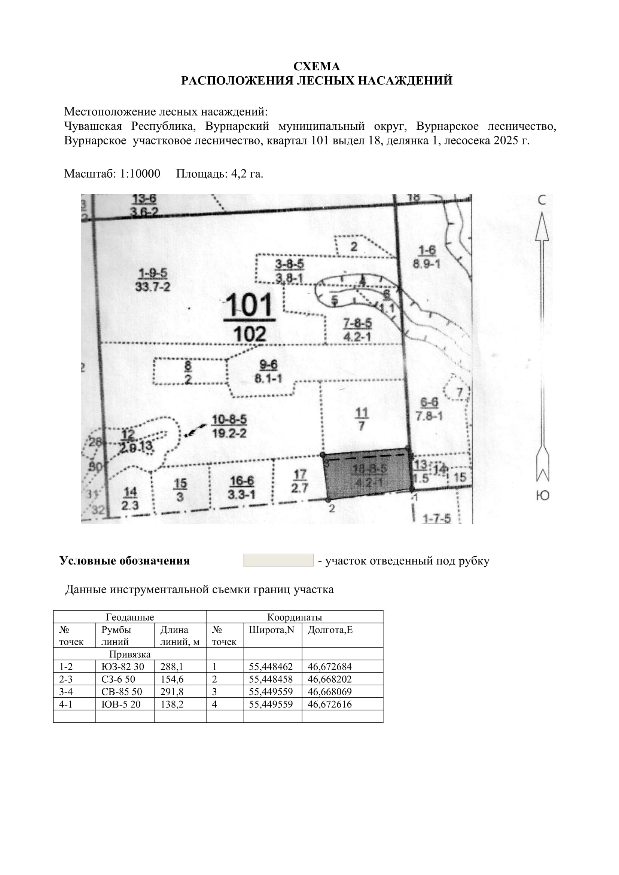

Таксационное описание лесных насаждений,
выставляемых на аукцион на право заключения
договора купли-продажи лесных насаждений
Наименование  участкового лесничества | №  кв. | №  выд. | Площадь,  га | Состав  насаждения | Возраст | Бони-  тет | Общий  запас вырубаемой древесины,  куб.м.
Вурнарское | 101 | 18 | 4,2 | 6Ос2Б1Лп1Д | 75 | 1 | 1468

Характеристика лесных насаждений
га

Общая площадь - всего | в том числе
Общая площадь - всего | лесные земли |  |  |  |  | нелесные земли
Общая площадь - всего | покрытые лесной растительностью - всего | в том числе покрытые лесными культурами | лесные питомники, плантации | непокрытые лесной растительностью | итого | дороги | просеки | боло-та | дру-гие | ито-го
4,2 | 4,2 |  |  |  | 4,2

Целевое назначение лесов | Номер квартала (выдела) | Преобладающая порода | Площадь, га/  запас вырубаемой древесины, куб. м | в том числе по группам возраста древостоя, га / куб. м
 |  |  |  | молодняки | средневозрастные | приспевающие | спелые и перестойные
Вурнарское участковое лесничество
Эксплуатационные леса | 101/18 | осина | 4,2/1468 |  |  |  | 4,2/1468

